Расположение прямых и плоскостей в пространстве.
Варианты взаимного расположения прямых и плоскостей в пространстве
Базовые объекты стереометрии – точка, прямая, плоскость.
Точка может принадлежать прямой или плоскости, а может не принадлежать (см. рис. 1). Здесь все интуитивно понятно.
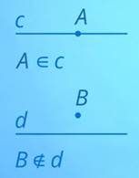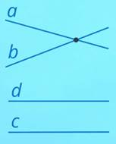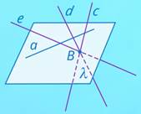
Рис. 1. Точка A принадлежит прямой Рис. 2. Пересекающиеся прямые Рис. 3. Через точку плоскости
c, точка B не принадлежит прямой d a и b , параллельные прямые c и d можно провести множество
прямых, не принадлежащих
данной плоскости
Поговорим о взаимном расположении прямых и плоскостей в пространстве. Рассмотрим две прямые. На плоскости у нас всего два варианта – прямые пересекаются или не пересекаются (параллельны) (см. рис. 2).
Эти два варианта останутся и в пространстве, если прямые лежат в одной плоскости. Но две прямые могут и не лежать в одной плоскости.
Рассмотрим прямую и произвольную точку, которая на ней не лежит. Как мы уже знаем, они задают плоскость. Понятно, что мы можем провести через точку множество прямых, не принадлежащих данной плоскости (см. рис. 3).
Понятно, что все такие прямые не могут пересекать исходную прямую (иначе бы они имели две общие точки с плоскостью, а значит, принадлежали бы ей).
Кроме того, легко доказать, что любая из этих прямых не может лежать с исходной в одной плоскости. Действительно, если бы это было так, то через прямую и не лежащую на ней точку мы бы провели две различные плоскости, что противоречит теореме, которую мы доказали на предыдущем уроке.
Итак, получаем три возможных варианта взаимного расположения прямых в пространстве.
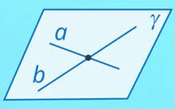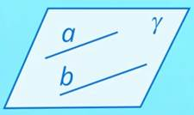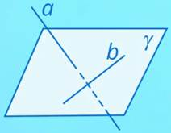
Рис. 4. Пересекающиеся прямые Рис. 5. Параллельные прямые Рис. 6. Скрещивающиеся прямые
1.Пересекающиеся прямые: понятно, что они лежат в одной плоскости (см. рис. 4).
2.Параллельные прямые: лежат в одной плоскости, но не пересекаются (см. рис. 5).
3.Скрещивающиеся прямые. Не лежат в одной плоскости. Т.е. не существует плоскости, проходящей через эти две прямые (см. рис. 6).
Скрещивающиеся прямые мы часто встречаем в жизни. Обратите внимание, что по рисунку обычно нельзя понять – скрещиваются прямые или пересекаются (см. рис. 7).
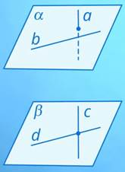
Рис. 7. Скрещивающиеся и пересекающиеся прямые
Когда мы смотрим на следы от самолетов в небе, то может казаться, что их траектории пересеклись (см. рис. 8), хотя они могли лететь на разных эшелонах (разной высоте) (см. рис. 9) и их следы были частью скрещивающихся, а не пересекающихся прямых.
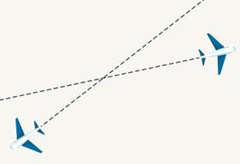
Рис. 8. Следы от самолетов в небе
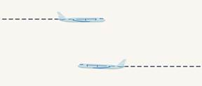
Рис. 9. Самолеты летят на разной высоте
А вот траектории двух кораблей (если предположить, что они движутся по прямой) обязательно пересекутся (ведь корабли движутся на одной «высоте», то есть, грубо говоря, по плоскости) (см. рис. 10). Но это не приводит к столкновениям, так как в роли третьей координаты (компоненты) выступает время – в точке пересечения корабли оказываются в разное время.
Рис. 10. Пересечение траекторий кораблей
Мы уже знаем, что плоскость можно задать парой пересекающихся прямых. Можно добавить теперь еще способ – пара параллельных прямых также однозначно задает плоскость (см. рис. 13).
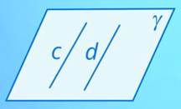
Рис. 13. Пара параллельных прямых однозначно задает плоскость
Если рассмотреть две случайные прямые в пространстве, то вероятность того, что они окажутся в одной плоскости, равна нулю. То есть они наверняка будут скрещивающимися. Если мы все-таки потребуем, чтобы они были в одной плоскости, то они окажутся пересекающимися. Параллельность же будет самым маловероятным событием.
Перейдем к взаимному расположению прямой и плоскости. В планиметрии такого вопроса не существовало. Плоскость была всего одна, и все прямые лежали в этой плоскости.
В стереометрии мы сформулировали аксиому: если две точки прямой принадлежат плоскости, то и вся прямая принадлежит этой плоскости.
То есть прямая может полностью принадлежать плоскости. Если же она ей не принадлежит, то у нее не может быть больше одной общей точки с этой плоскостью.
Получаем еще два варианта расположения: прямая пересекает плоскость в одной точке или у прямой и плоскости нет общих точек. Здесь уже скрещиваемости быть не может: плоскость делит пространство на две части, и не пересекающая ее прямая должна лежать только в одной из этих частей, так что интуитивно ясно, что в этом случае прямая параллельна плоскости (см. рис. 14).
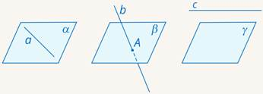
Рис. 14. Взаимное расположение прямых и плоскостей в пространстве
Каждому варианту соответствует свое определение.
Прямая лежит в плоскости, если все ее точки принадлежат плоскости (см. рис. 15).
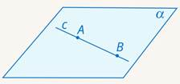
Рис. 15. Прямая c лежит в плоскости α
Прямая пересекает плоскость, если только одна точка прямой принадлежит плоскости (см. рис. 16).
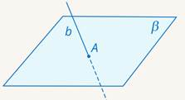
Рис. 16. Прямая b пересекает плоскость β в точке A
Прямая параллельна плоскости, если ни одна точка прямой не принадлежит прямой (см. рис. 17).
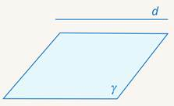
Рис. 17. Прямая d параллельна плоскости γ
При переходе от планиметрии к стереометрии мы часто указываем на объекты, которые являются аналогами. Например, круг и шар – это аналогичные фигуры. Круг можно назвать двумерным шаром. У них идентичные определения с оговоркой на количество измерений.
Аналогом прямой на плоскости является плоскость в пространстве. Почему так, понять не сложно: у пространства – 3 измерения, у плоскости – 2, у прямой – 1. Получается, что у прямой на плоскости на 1 измерение меньше, чем у самой плоскости. Аналогично у плоскости в пространстве.
Такие объекты называют гиперплоскостями (прямая – гиперплоскость для плоскости, плоскость – гиперплоскость для пространства). Но для нас это не так важно.
Мы воспользуемся этой аналогией для определения возможного взаимного расположения двух плоскостей в пространстве. Вспомним, что две прямые на плоскости могут или пересекаться, или быть параллельными.
Аналогично плоскости в пространстве могут или пересекаться, или быть параллельными (см. рис. 18). Параллельными плоскости мы будем называть, если они не имеют общих точек.
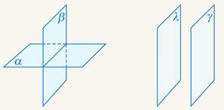
Рис. 18. Взаимное расположение плоскостей в пространстве

Признаки параллельности прямых и плоскостей
Рассмотрим несколько важных утверждений, которые следуют из рассмотренных ранее аксиом и определений.
В планиметрии была теорема о трех параллельных прямых: если две прямые параллельны третьей прямой, то они параллельны друг другу. Такое свойство объектов называют транзитивностью, вспомним из алгебры:
Транзитивностью обладает и параллельность прямых и плоскостей в пространстве. Так, если две прямые в пространстве параллельны третьей прямой, то они параллельны друг другу:
Это утверждение можно использовать в качестве признака параллельности прямых.
Чтобы доказать эту теорему, нам понадобится вспомогательная теорема (лемма).
Лемма
Если одна из двух параллельных прямых пересекает плоскость, то и другая прямая пересекает эту плоскость (см. рис. 19).
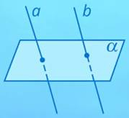
Рис. 19. Иллюстрация к лемме
Сформулированная нами лемма позволяет доказать признак параллельности прямой и плоскости.
Теорема (признак параллельности прямой и плоскости)
Если прямая, не лежащая в данной плоскости, параллельна прямой, лежащей в данной плоскости, то она параллельна самой плоскости.
Доказать это утверждение легко. Если прямая a параллельна прямой b, которая лежит в плоскости α, то а не может пересекать α, иначе, по лемме о параллельных, b обязана тоже пересекать a, чего быть не может. Следовательно, прямая a параллельна α.
Верно и обратное утверждение.
Если прямая параллельна плоскости, то в плоскости есть прямые, ей параллельные.
Теперь мы можем получить еще один признак параллельности прямой и плоскости: если прямая параллельна плоскости, то все прямые, параллельные данной прямой, либо параллельны плоскости, либо лежат в ней (см. рис. 25).
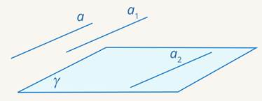
Рис. 25. Иллюстрация к признаку параллельности прямой и плоскости
Скрещивающиеся прямые
Теорема
Если одна прямая лежит в некоторой плоскости, а другая прямая пересекает эту плоскость в точке, не принадлежащей первой прямой, то прямые скрещиваются (см. рис. 26).
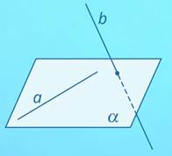
Рис. 26. Иллюстрация к теореме
Для доказательства нужно показать, что данные прямые не лежат в одной плоскости.
Доказательство
Итак, предположим, что существует плоскость, в которой лежат обе прямые (см. рис. 27).
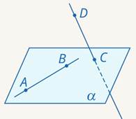
Рис. 27. Иллюстрация к доказательству
Тогда эта плоскость проходит через прямую AB и точку C, т.е. совпадает с первой плоскостью, а значит, и прямая DC лежит в плоскости, которую она должна на самом деле пересекать. Получили противоречие. Таким образом, прямые не могут лежать в одной плоскости, т.е. они скрещиваются.
Доказано.
Теорема
Через одну из двух скрещивающихся прямых можно провести плоскость, параллельную второй скрещивающейся прямой, и притом только одну (см. рис. 28).
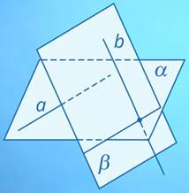
Рис. 28. Иллюстрация к теореме
Доказательство
В самом деле, пусть есть две скрещивающихся прямые AB и CD. Через точку A проходит единственная прямая AE, параллельная прямой CD (см. рис. 29).
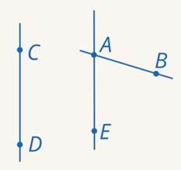
Рис. 29. Иллюстрация к доказательству
Две пересекающиеся прямые задают плоскость. Так как $CD∥AE$, лежащей в этой плоскости, то $CD∥α$. Итак, мы построили плоскость, проходящую через AB и параллельную CD.

Домашнее задание
Дан треугольник ABC. Плоскость, параллельная прямой AB, пересекает сторону AC этого треугольника в точке A₁, а сторону BC – в точке B₁. Найти длину отрезка A₁B₁, если AB=8, AA₁:A₁C=5:3.
Нарисовать параллельную проекцию прямоугольника, а в нем – две оси симметрии.
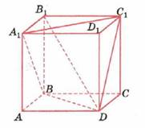
По рисунку указать скрещивающиеся прямые, проходящие через ребра куба; диагонали граней и диагональ куба.

